NTP100A

Author(s)*:* djchoi

Published on: 25-8월-2024

Table of Contents

Chapter 1: Requirement Set: A100A 4

1 EVSE Charging System Tester 5

1.1 AC 충전 시스템 검사 7

1.1.1 Type 1 8

1.1.2 Type 2 8

1.1.3 GB/T 9

1.1.4 NACS 10

1.2 DC 충전 시스템 검사 11

1.2.1 CCS1 검사 12

1.2.2 CCS2 검사 12

1.2.3 CB/T 검사 13

1.2.4 NACS 검사 14

1.2.5 CHAdeMO 15

1.2.6 ChaoJi 16

1.2.7 Megawatt Charging System 17

1.3 Power Line 시험 18

1.3.1 단상 18

1.3.2 3상 시험 19

1.4 통신 Line 시험 19

1.4.1 Control Pilot 시험 20

1.4.1.1 PWM 통신 시험 20

1.4.1.2 PLC 통신 시험 21

1.4.2 Proximity Pilot 시험 21

1.4.3 CAN 시험 21

1.5 Use Case 시험 21

1.6 EV Emulator 22

1.7 측정 대상 22

2 EV 충전 시험 (삭제) 23

Chapter 2: Requirement Set: B100A_Comm 24

1 PWM 제어 기능 25

2 PLC 통신 기능 25

3 CAN 통신 기능 25

Chapter 3: Requirement Set: B100A_Container 26

1 Mechanical Frame 기능 27

2 System Interface 기능 27

Chapter 4: Requirement Set: B100A_Inlet 28

1 전력 부분 기능 29

2 전자 부분 30

Chapter 5: Requirement Set: B100A_Load 31

1 AC/DC Load 기능 32

2 Control 기능 33

3 Measure 기능 34

Chapter 6: Requirement Set: B100A_PC 35

1 HW 기능 36

2 외부 사용자 Remote 제어 기능 36

3 Control Application 기능 36

Chapter 1: Requirement Set: A100A

Description

제품 이름 : NTP100A  
EVSE Charging System 완제품을 검사하는 통합 시스템이다.   
즉 측정 대상이 되는 DUT : " EVSE Charging System 완제품 "  
( 통합 시스템이란 DUT를 검사하는 시스템으로 내부은 여러개의 기능 Block으로 구성이 된다. )

1 EVSE Charging System Tester

Requirement Type Container

ID #7

Description

EVSE 충전시스템 검사용 장비

1. 측정 대상은 EVSE 충전 완제품이다.

2. EVSE는 AC 충전기와 DC 충전기가 있다.

3. AC 충전기는 각 국가별 Type 1, Type2 등이 있다.

4. DC 충전기는 각 국가별로 CCS1, CCS2 등이 있다.

5. EVSE는 연결 부분은 Power Line부분과 통신 Line부분으로 분류할 수 있다.

6. 검사 시스템은 사용자가 편집한 시나리오 또는 미리 정의된 시나리오에 따라 EVSE를 검사 기능을 제공한다.

7. EVSE충전 시스템 검사 장비의 코드는 "NTP100A"로 한다.

8. EVSE충전 시스템 검사 장비의 이름은 "EVSE Charging Tester"로 한다.

9. NTP100A는 EV Emulator기능을 수행한다.

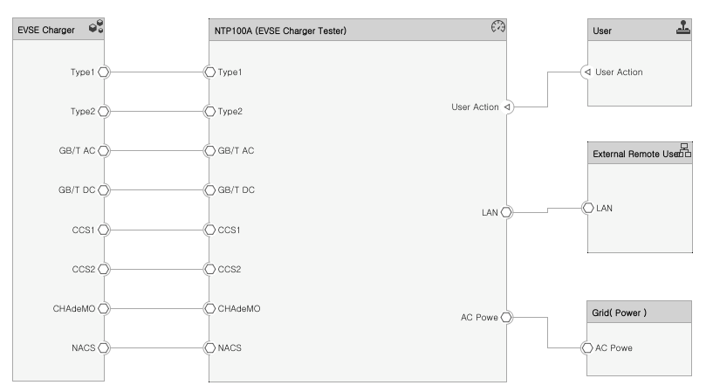

< EVSE Charging 검사 시스템 >

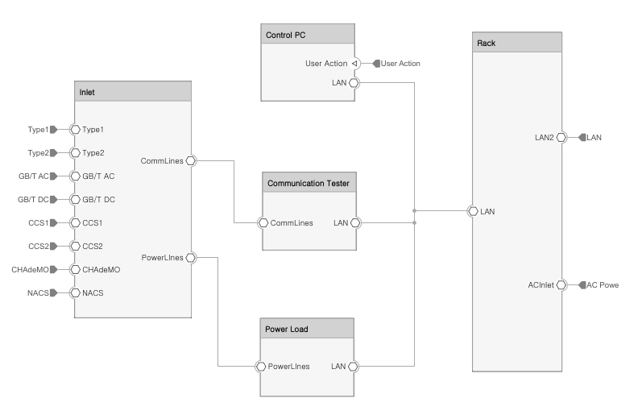

< EVSE Charging Tester Block Diagram >

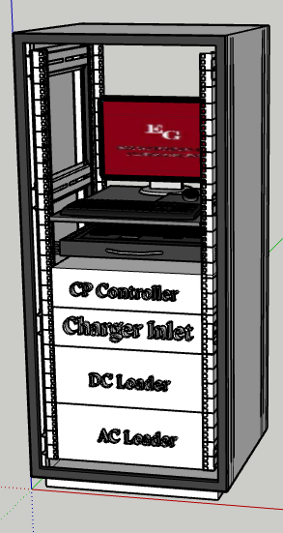

< EVSE Charging Tester Physical Layout >

1.1 AC 충전 시스템 검사

Requirement Type Functional

ID #9

Description

설명 추가:

Type 1/2, GB/T, NACS AC모드 충전 시험

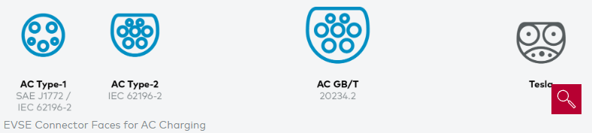

1.1.1 Type 1

Requirement Type Functional

ID #10

Description

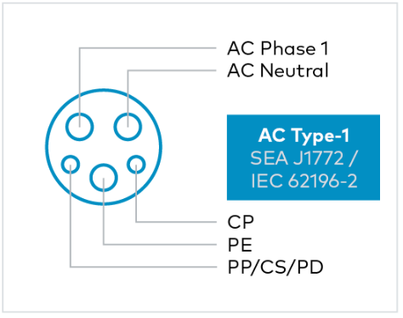

1.1.2 Type 2

Requirement Type Functional

ID #17

Description

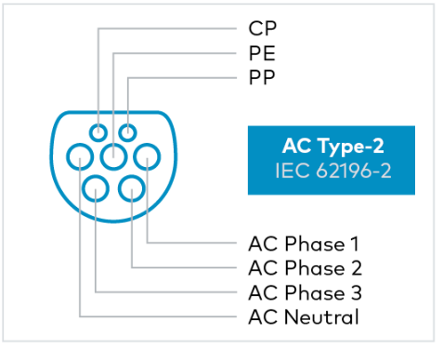

1.1.3 GB/T

Requirement Type Functional

ID #18

Description

1. AC GB/T는 목표에 포함되는가?

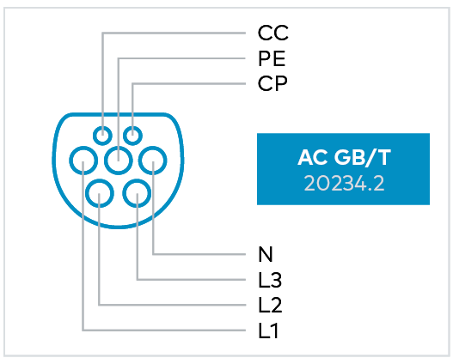

1.1.4 NACS

Requirement Type Functional

ID #19

Description

1. AC NACS는 목표에 포함되는가?

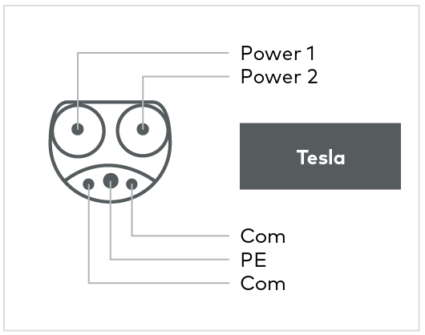

1.2 DC 충전 시스템 검사

Requirement Type Functional

ID #11

Description

설명 추가:

CCS1 CCS2, GB/T, NACS DC모드 충전 시험

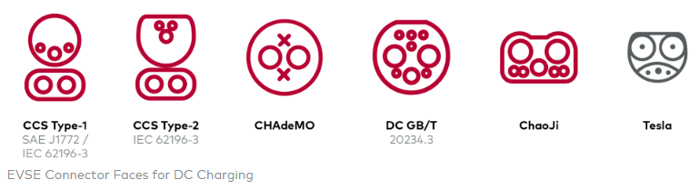

1.2.1 CCS1 검사

Requirement Type Functional

ID #12

Description

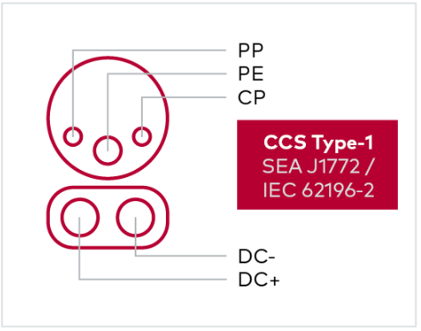

1.2.2 CCS2 검사

Requirement Type Functional

ID #13

Description

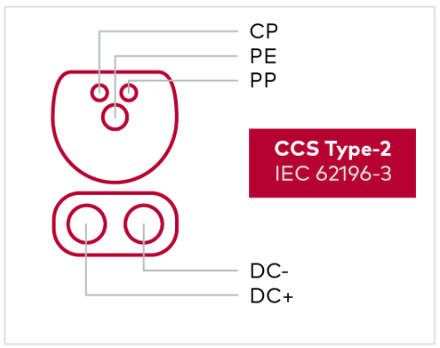

1.2.3 CB/T 검사

Requirement Type Functional

ID #14

Description

1. DC GB/T는 목표에 포함되는가?

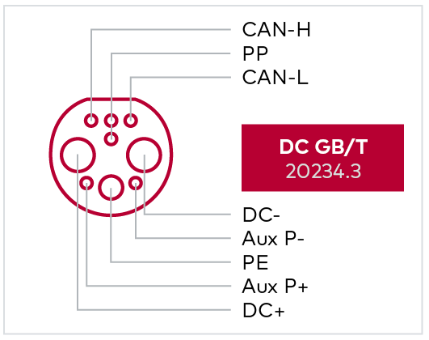

1.2.4 NACS 검사

Requirement Type Functional

ID #16

Description

1. DC NACS는 목표에 포함되는가?

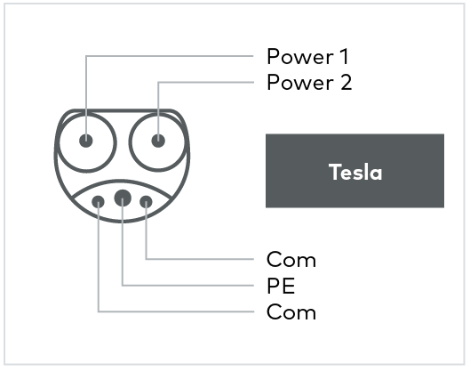

1.2.5 CHAdeMO

Requirement Type Functional

ID #15

Description

1. DC CHAdeMO는 목표에 포함되는가?

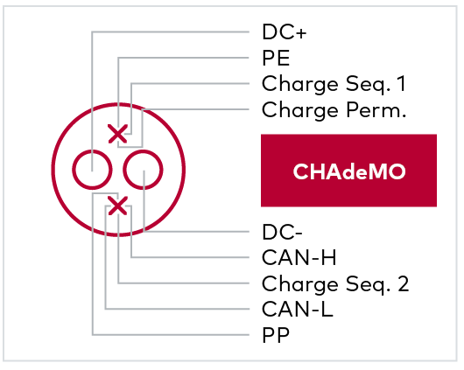

1.2.6 ChaoJi

Requirement Type Functional

ID #33

Description

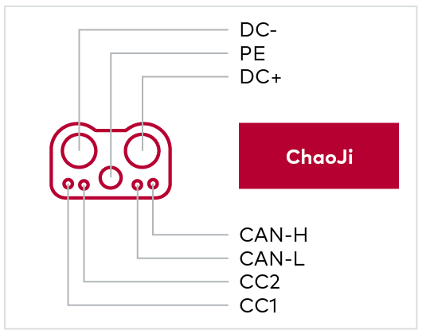

1.2.7 Megawatt Charging System

Requirement Type Functional

ID #34

Description

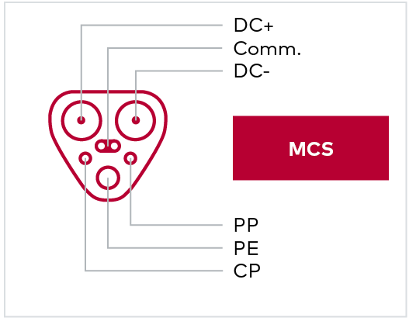

1.3 Power Line 시험

Requirement Type Functional

ID #20

Description

단상/3상 전원

1.3.1 단상

Requirement Type Functional

ID #22

Description

미국/한국

1. 단상 전압 동작 범위 100V ~ 240V

Rationale

한국 단상 전압 : 220V

미국 단상 전압 : 110V

일본 단상 주파수 : 50Hz/60Hz

한국 단상 주파수 : 60Hz

미국 단상 주파수 : 60Hz

1.3.2 3상 시험

Requirement Type Functional

ID #31

Description

유럽은 3상 전압 ( 확인 필요함.)

1.4 통신 Line 시험

Requirement Type Functional

ID #21

Description

통신 라인에서 3종류가 있다.

1. CAN 통신

1.1 CAN 통신에 대해서는 내용 추가할 것 : TBD

2. Control Pilot(CP)라인을 이용한 통신

(CP)라인 통신에는 PWM방식과 PLC 통신이 있다.

2.1 PWM 통신 ( AC/DC모드 공통 )

2.1.1 PWM통신을 위해서 NTP100A는 PWM신호의 상태를 변화 시킬 수 있어야 하며, PWM신호의 Waveform을 측정 할 수 있어야 한다.

2.1.2 PWM 신호의 Waveform측정 항목

2.1.2.1 시간축 전압 크기

2.1.2.2 Duty Cycle

2.2 PLC 통신 ( 표준에서는 DC만 정의되어 있지만, AC모드 확장을 위해서 기능이 정의되어야 함 )

2.2.1 PLC 통신에 대한 데이터 logging을 사용자가 볼 수 있어야 한다.

2.2.2

3. Proximity Pilot(PP)라인을 이용한 통신

3.1 PP라인 통신이라 함은 커넥터의 물리적 체결 상태를 모니터링 할 수 있고, Use Case 시나리오에서 가상으로 체결 및 단락을 할 수 있어야 한다.

1.4.1 Control Pilot 시험

Requirement Type Functional

ID #23

Description

(CP)라인 통신에는 PWM방식과 PLC 통신이 있다.

1.4.1.1 PWM 통신 시험

Requirement Type Functional

ID #26

Description

( AC/DC모드 공통 )

1. PWM통신을 위해서 NTP100A는 PWM신호의 상태를 변화 시킬 수 있어야 하며, PWM신호의 Waveform을 측정 할 수 있어야 한다.

2. PWM 신호의 Waveform측정 항목

2.1 시간축 전압 크기

2.2 Duty Cycle

3. 상용 회로는 PWM제어를 위해서 저항 스위치를 사용한다. ( 참고 내용 )

Rationale

AC/DC 충전에서 PWM통신은 CP라인의 기본 통신 방식이다.

1.4.1.2 PLC 통신 시험

Requirement Type Functional

ID #27

Description

2.2 PLC 통신 ( 표준에서는 DC만 정의되어 있지만, AC모드 확장을 위해서 기능이 정의되어야 함 )

2.2.1 PLC 통신에 대한 데이터 logging을 사용자가 볼 수 있어야 한다.

2.2.2

1.4.2 Proximity Pilot 시험

Requirement Type Functional

ID #24

Description

1 PP라인 통신이라 함은 커넥터의 물리적 체결 상태를 모니터링 할 수 있고, Use Case 시나리오에서 가상으로 체결 및 단락을 할 수 있어야 한다.

1.4.3 CAN 시험

Requirement Type Functional

ID #25

Description

1 CAN 통신에 대해서는 내용 추가할 것 : TBD

Rationale

NACS 및 CB/T에서는 CAN을 표준으로 사용함.

1.5 Use Case 시험

Requirement Type Functional

ID #28

Description

사용자가 설정한 테스터 시나리오 시험이 가능해야함.

1. NTP100A의 UI를 통해서 미리 설정한 EV Emulator (또는 검사 시나리오)를 지정한다.

2. EVSE가 NTP100A에 연결되고, NTP100A에서 시작 버턴을 누르면, 정해진 시나리오에 따라서 검사를 진행하고, 그결과를 Report로 저장된다.

3. 검사가 진행될 때, 각 전기적 특성을 그래프 형태 또는 테이블 형태로 데이터를 log한다.

1.6 EV Emulator

Requirement Type Functional

ID #30

Description

( 이 요구 사항은 다른 내용과 중복될 수 있다. 다만 중복된 내용은 해당 요구 사항에서 처리하며, 여기서는 미처 고려사항에서 다루지 못한 내용이 있을때, 이를 추가하기 위해서 작성하였다. )

1. NTP100A는 EV Emulator기능을 수행한다.

2. EV Emulator기능이란.

2.1 DC 충전 모드에서는 EVSE로부터 충전 전류를 받아서 내부의 Battery를 충전하는 역할을 emulation 할 수 있어야 한다.

2.2 내부 Battery의 용량은 EVSE가 최대 전류를 전송할 때, 약 5분정도 이를 수용할 수 있어야 한다. 그 이유는 5분정도면, 최대 전류 상태에서 필요한 내부 검사를 완료 할 수 있을 것으로 예측한다.

2.3 AC 충전 모드에서는 OBC의 역할을 emulation할 수 있어야 한다.

1.7 측정 대상

Requirement Type Informational

ID #32

Description

NTP100A의 측정 대상이 되는 DUT에 대한 정의

DUT : " EVSE Charging System 완제품 "

2 EV 충전 시험 (삭제)

Requirement Type Informational

ID #8

Description

EV 충전 시험하는 장비는 목표가 아님.

이 내용은 EVSE Tester의 기능을 고려할때, EV(전기차)에 필요한 기능을 포함하지 않도록 해야 한다.

Chapter 2: Requirement Set: B100A_Comm

Description

DUT의 전자 부분 ( CP, PP라인, CAN통신 라인)을 담당하며  
부가기능으로 시스템의 Inlet interface의 제어를 담당한다.

1 PWM 제어 기능

Requirement Type Functional

ID #1

Description

EVSE의 PWM신호를 제어하고, 그 형태를 모니터링 및 분석하는 기능

1. PWM 제어 :

2. 모니터링 및 분석 : PWM 신호의 형태를 Waveform형태로 저장하고, Waveform을 분석한 내용은 Control PC의 제어 소프트웨어에 전송하여 사용자가 현재의 충전 상태 및 Waveform을 확인 할 있어야 한다.

2 PLC 통신 기능

Requirement Type Functional

ID #2

Description

1. PLC 통신 분석 기능을 제공한다. ( 상세 내용은 TBD )

3 CAN 통신 기능

Requirement Type Functional

ID #3

Description

CAN통신 기능 ( 상세 내용은 TBD )

Chapter 3: Requirement Set: B100A_Container

Description

B100A Container는 NTP100A 시스템을 구성하는 Main fram 기능을 수행한다.   
1. Rack형태로 가정한다.   
2. Industrial PC와 Communication 기능, Power Emulator기능, EVSE의 Plug를 담당하는 Interface기능을 담당하는 H/W를 장착하는 구조물이다.

1 Mechanical Frame 기능

Requirement Type Functional

ID #1

Description

Rack 시스템은 내부의 서버 시스템의 기구적인 배치를 제공한다.

1. 기구의 안정성

2. 조립 및 분해 가능

3. Rack시스템의 이동

4. 작업자의 PC 조작 편리성

2 System Interface 기능

Requirement Type Functional

ID #2

Description

Rack 시스템 내부의 전기적 환경 및 온도(환기), 외부 연결성 제공

1. 외부의 AC전원을 내부 서버 시스템 제공

2. Emergency Stop 기능

3. 접지

4. 외부 internet 연결 제공

5. 내부 온도 제어 ( 내부 전력 Load에 의한 열 발생이 예상됨 )

Chapter 4: Requirement Set: B100A_Inlet

Description

DUT의 입력을 NTP100A 시스템 내부로 분배하는 기능  
DUT의 입력은 전력 부분과 전자 부분으로 분리한다.   
1. 전력 부분 : AC/DC 전력선 , 단상/3상   
2. 전자 부분 : CP, PP라인, CAN통신 라인

1 전력 부분 기능

Requirement Type Functional

ID #1

Description

DUT Plug로 부터 입력되는 각 단자중 전력선을 분리하여 AC/DC Load로 연결한다.

1. CCS1/2, Type1/2 종류에 따른 Inlet 연결 단자 제공

2. 최대 전류 범위 검토 : 예상값 ( 0 ~ 100A @ 360V )

3. 필요에 따라서 전력선 Switching 입력 필요

3.1 전력선 switching 필요 예상 시나리오는, Inlet Interface에서 동시에 여러개의 다양한 DUT Plug를 동시에 제공할 때, 사용되는 전력 라인만 AC/DC Load로 전달하기 위함

4. 활성화된 DUT Inlet에 대한 indicator 표시

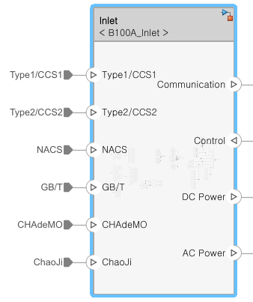

< Inlet Block : DC Power, AC Power >

2 전자 부분

Requirement Type Functional

ID #2

Description

DUT Plug로 부터 입력되는 각 단자중 통신선을 분리하여 통신 Emulator로 연결한다.

1. 통신선 : CP, PP, CAN

2. 통신 Emulator : B100A_Comm(CP Controller or EV Communication emulator or EVSE Communication Tester )

3. 필요에 따라서 Inlet 스위치를 하는 제어 라인을 통신 Emulator로 부터 받을 수 있다.

4. 사용자의 사용 직관성을 위해서 Inlet전면에 indicator가 표함될 수 있다.

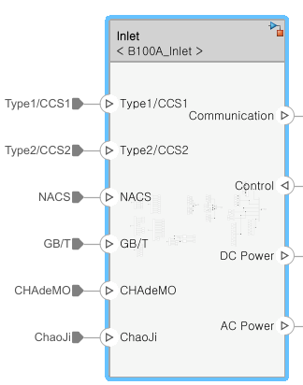

< Inlet Block : Communication, Control >

Chapter 5: Requirement Set: B100A_Load

Description

DUT의 전력 부분에서 필요한 EV emulator를 위한 Load기능 수행

1 AC/DC Load 기능

Requirement Type Functional

ID #1

Description

AC/DC Load 기능 수행 ( 아직 정확인 필요 Spec은 모름 : TBD )

1. AC 최대 입력 범위 : 100A@380V/3phase

2. DC 최대 입력 범위 : 100A@480V

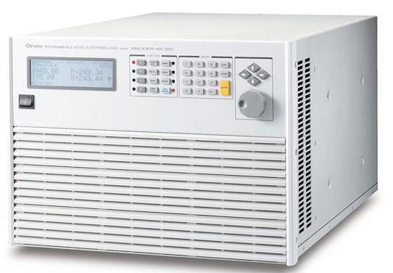 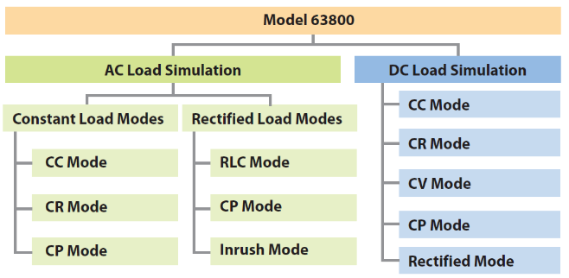

<Chroma **63800 Series (63802 / 63803 / 63804)** >

2 Control 기능

Requirement Type Functional

ID #2

Description

외부에서 제어 명령을 통해서 Load는 전류(또는 전자 Load로서 필요한 설정)을 할 수 있어야 한다.

( 여기서는 PC에서 제어하는 것으로 가정함. )

1. Load 동작 모드 설정 : Constant Current Mode, Constant Voltage Mode, Constant Resistance Mode, Constant Power Mode

2. Control 포트 : VISA or Serial or GPIB, etc

3 Measure 기능

Requirement Type Functional

ID #3

Description

전자 Load로서 필요한 측정 기능을 수행하며, 그 결과를 PC의 제어 S/W 또는 EV Communication Emulator에 전달해야 한다.

( 여기서는 PC에서 제어하는 것으로 가정함. )

1. 입력 전류, 전압, 역률, etc : TBD

Chapter 6: Requirement Set: B100A_PC

Description

NTP100A 시스템의 통합 제어 S/W를 운용하는 Computer H/W

1 HW 기능

Requirement Type Functional

ID #1

Description

PC의 H/W

1. Serial Port

2. LAN : 외부 인터넷 연결 및 내부 장치 연결

3. VISA

4. USB

2 외부 사용자 Remote 제어 기능

Requirement Type Functional

ID #2

Description

외부 사용자 프로그램에서 NTP100A에 연결하여 제어할 수 있는 방법 제공

1. 외부 제어 예

1.1 VISA Remote Command

1.2 Serial Remote Command

3 Control Application 기능

Requirement Type Functional

ID #3

Description

NTP100A의 전체 시스템 통합 제어 프로그램

1. 사용자에게 제공하는 통합 UI 기능

2. 생산 및 내부 검증을 위한 Test 기능

3. Rack 형태로 사용자가 Oscilloscope 또는 Power Meter , Power supply를 추가로 사용할 수 있어, 이에 대한 확장성 제공